PŘÍLOHA Č. 33 - Návrh na úpravu dálkových

cyklotras Akt. k 11/2018

Cyklotrasa 5 – úsek Bělotín - Hranice - Lipník nad Bečvou - Olomouc – Prostějov - Niva
V rámci činnosti cyklokoordinátora se navrhuje kromě přetrasování v úseku Lipník nad Bečvou - Velká Bystřice (navrženo i v Koncepci) navíc i přetrasování v úseku Hranice - Bělotín - hr. s Moravskoslezským krajem, což bylo konzultováno se zástupci tohoto kraje.
Jako nutné stavby k přetrasování jsou určeny úseky 02 (realizace zřejmě 2019), 07, 08, 10, 11, kde bude nutná finanční součinnost Olomouckého kraje.

 | Lokalita -  název stavby | Popis | Délka  (km)
01 | Bělotín | Složité vedení cyklistů na průtazích silnice I/47 v Bělotíně s dopravním zatížením 2066 voz/24 hod, který je rekonstruován. Varianta buď vedení v chodnících při jejich rozšíření, kde to územně technické podmínky dovolují nebo v hlavním dopravním prostoru. Bezpečná trasa pak vede mírnou oklikou přes MK od vlakové stanice. Po křižovatku s III/44016 je nutné zbudovat stezku pro chodce a cyklisty. | 0,4 + 0,2
02 | Cyklostezka Bělotín - Hranice | Novostavba stezky, zpracovaná DSP, zažádáno o dotaci z Olomouckého kraje. Nerealizováno, problémy se SP, realizace možná 2019 | 2,4
03 | Hranice - podél železničního koridoru | Úsek je sjízdný jen za vhodných klimatických podmínek. Jedná se o stávající účelové komunikace podél dráhy (severně od koridoru) zaústěné do podjezdu u Bohumínského zhlaví, kde cyklisté vyjedou u průmyslové zóny na ul. Tovární. Alt. mohou být účelové komunikace vedené západně k II/440 (ul. Potštátská). Lze řešit jako nízkonákladová oprava s užitím recyklátu. | 1,7
04 | Hranice - tř. 1. máje | Stávající vedení v jízdních pruzích pro cyklisty vykazuje bezpečnostní závady (zakončení vždy před přechody, uliční vpusti). Návrh není ucelený, nutno zatraktivnit drobnými stavebními úpravami. | 1,0
05 | Hranice - ul. Komenského a křížení s tř. Československé armády | Idea překlenutí vodního toku podél ul. Komenského visutými lávkami, které se napojí na smíšenou stezku na ul. Potoční. Nutné je zajistit dopojení na cyklostezku Bečva, která bude optimalizovaná v rámci protipovodňových úprav Bečvy. | 0,2+0,1

 | Lipník nad Bečvou - Olomouc | S ohledem na náročnost stávající trasy vedené přes Tršicko a vzhledem k tomu, že zde není potenciál vybudovat regulérní cyklistické komunikace, a s ohledem na potřebu propojení krajské metropole s cyklostezkou Bečva se navrhuje přeznačení cyklotrasy č. 5 z Lipníku nad Bečvou přímo na Olomouc přes Dolní Újezd, Velký Újezd a Velkou Bystřici, kde je již napojení na stávající vedení.  Výhodu je již vybudovaný ucelený úsek stezky z Olomouce až do Velkého Újezdu (kromě propojení Velká Bystřice - Přáslavice, které se již nyní připravuje majetkoprávně). Další výhodou je aktivita obcí, které se společně snaží daný záměr v úseku Velký Újezd – Lipník nad Bečvou zrealizovat ve střednědobém horizontu - zpracovává se podrobná vyhledávací studie.
06 | Lipník nad Bečvou | Z MK ul. Souhradní (zklidněná komunikace) je dnutné dovést cyklisty přes průtahy silnice II/437 a III/4372, které jsou z minulého období šířkově předimenzované (původní trasa silnice I. třídy). Lze zde vhodně zřídit jízdní pruhy pro cyklisty. Nutné jednat s SSOK a zástupci města. Financování stavebních úprav účelové komunikace k zahrádkářské kolonii „Veselský chodník“, která vhodně mimoúrovňově podchází obchvat I/47. | 1,4+0,7
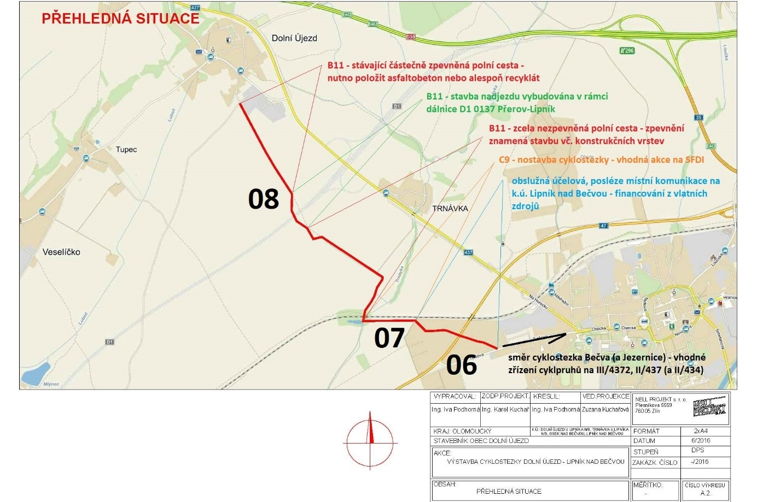
07 | Lipník nad Bečvou - podél koridoru | Úsek cyklostezky financovatelný ze SFDI mezi kolonií a stáv. účelovou komunikací od Dolního Újezdu. | 0,8
08 | Lipník nad Bečvou - Dolní Újezd | Stávající polní cesta, která vyžaduje zpevnění, část nadjezdu nad novostavbou dálnice D1.0137 je již zbudována. Ostatní úseky nejsou financovatelné z dotací. | 2,3
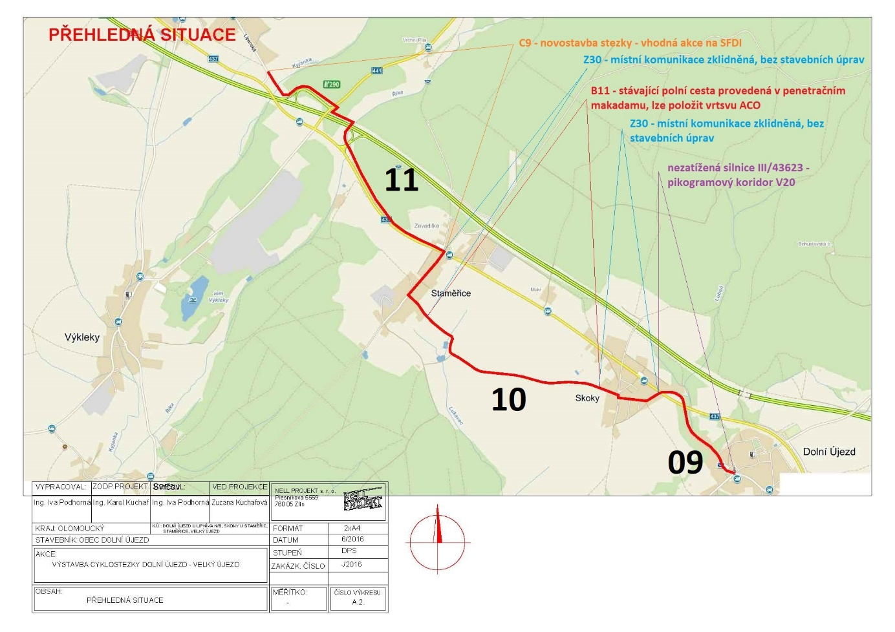
09 | Dolní Újezd - průtah III/43623 | Jedná se o dopravně nezatížený silniční průtah, vhodné pro orientaci místně neznalých provést cyklopiktogram. | 1,1
10 | Skoky - Staměřice | Stávající polní cesta, která vyžaduje zkvalitnění stávajícího povrchu z penetračního makadmu. Nefinancovatelné z dotací. | 1,4
11 | Staměřice - Velký Újezd | Pro úsek Velký Újezd – Staměřice, který je novostavbou cyklostezky se hodí použít dotační titul SFDI. Stavba by mimoúrovně podcházela pod dálnicí D35. | 2,1
12 | Velký Újezd - průtah III/03554 | Jedná se o dopravně nezatížený silniční průtah, vhodné pro orientaci místně neznalých provést cyklopiktogram. | 1,4
13 | Velká Bystřice - Přáslavice | Rozšíření místní komunikace a umístění cyklostezky Velká Bystřice - Přáslavice - předmětem je návrh rozšíření místní komunikace vedoucí z Velké Bystřice do Přáslavic a návrh souběžné obousměrné smíšené stezky. Zájmový úsek začíná u křižovatky místních komunikací ulic Hliník, Nad Skálou a Hřbitovní. Konec úseku je v křižovatce předmětné komunikace se silnicí II/437 (u Přáslavic). | 1,1
14 | Velká Bystřice - Bystrovany | Cyklostezka IV. etapa - podél pravého břehu řeky Bystřice od ul. Zámecké směrem k hřišti v Bystrovanech. | 2
15 | Olomouc - úsek podél Bystřice mezi ul. Lermontovova - U Ambulatoria | Tento úsek vyřeší problémové křížení významného tahu cyklistů přes silnici I/46 s intenzitou vozidel přes 15 tisíc a tramvajovým provozem. Přípravné práce budu zahájeny v roce 2019, realizace pak v roce 2020. | 0,7
16 | Nemilany - Nedvězí | V uplynulém období došlo k přeznačení na účelovou komunikaci a tím odvedení cyklistů ze silnice II/570, avšak bez úpravy nevyhovujícího stavu povrchu komunikace. Odbor správy městských komunikací Statutárního města Olomouce etapovitě obnovuje povrch na komunikaci. | 1,2
17 | Nedvězí - Bystročice - Olšany u Prostějova | Návrh na vybudování samostatné stezky mimo silnici III/5704 v úseku mezi Nedvězím a Bystročicemi v trase původní polní cesty (tato etapa se projekčně již zpracovává). Stavba bude zřejmě realizována z prostředků ITI v roce 2019. V úseku Bystročice - Olšany u Prostějova podél vodního toku Blata s mimoúrovňovým vykřížením D46 nebyly žádné projekční práce zahájeny. Vazba na záměry PPO Bystročice (které jsou nyní na mrtvém bodě z důvodu složitosti majetkoprávních vztahů) a PPO Olšan. Dohoda o průchodu pod mostním objektem ve správě ŘSD. | 3,3
18 | Olšany u Prostějova - Studenec | Vedení cyklistické komunikace mimo silnici III/44928 v trasách původních polních cest. | 3,9
19 | Čelechovice na Hané - Smržice | Úprava povrchu a přeznačení trasy v Čelechovicích na Hané a do Smržic. | 1,1
20 | Prostějov - Mostkovice | Optimalizace vedení přes místní komunikace v Prostějově - nyní vcelku chaotické vedení bez využívání povolené jízdy cyklistů v protisměru jednosměrných komunikací a zbudování cyklostezky do Mostkovic k hřišti. | 0,7
21 | Mostkovice - Plumlov | Přeznačit vedení trasy podél Plumlovské přehrady (zrušit jednosměrné vedení lesem nad přehradou), prověřit možnost vedení pod Podhradským rybníkem a zbudování stezky Soběsuky - Žárovice. Stavba „Cyklostezka Plumlov - Mostkovice, atraktivní přehrada“ má vydané stavební povolení. | 1,6

